
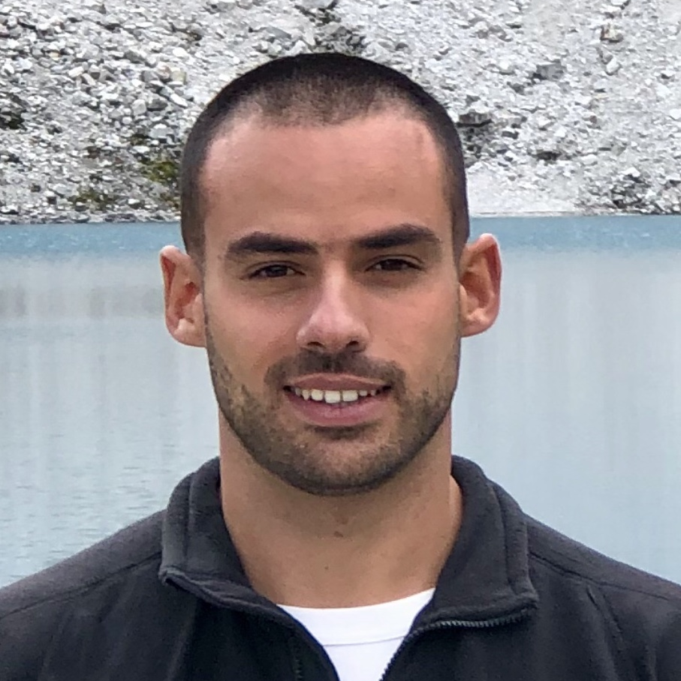 | אוראל פדידה  השכלה  2020-2019 מכינה קדם אקדמית  מכללת הדסה ירושלים  2010-2004 תעודת בגרות מלאה במגמת מנהל ושיווק  עירוני א׳ חיפה  שירות צבאי  2010-2014 לוחם בחטיבת הצנחנים  שירות צבאי מלא, שחרור בדרגת סמ״ר. בתפקיד זה עברתי הכשרה קרבית  לתפקיד מבצעי שדרש אחריות רבה והתמודדות בתנאי לחץ מורכבים.  כמו כן, עברתי קורס חובשים קרביים והייתי חובש מחלקתי.  ניסיון תעסוקתי  מיוני 2021 מנהל סניף רשת האופנה Columbia במרכז ירושלים  ינו-מרץ 21 מנהל שטח ורכז הדרכות – מפלגת תקוה חדשה  בתפקידי זה ריכזתי את כל תחום ההדרכות באזור הצפון – במסגרת התפקיד  הייתי אחראי על ארגון והעברת הדרכות וכנסים לפעילים חדשים, למנהלי  סניפים ופעילים של מהמפלגה. כמו כן סייעתי בארגון כנסים וסיורים של חברי  המפלגה באזור הצפון.  2019-2020 מנהל מוקד ערב – עמותת משפחה אחת - ארגון הסיוע לנפגעי טרור  בעבודתי זו הייתי אחראי על ניהול צוות של 20 עובדי המוקד, החדרת  מוטיבציה, גיוס עובדים חדשים והדרכתם, שמירה על סביבת עבודה נעימה  שכיף לעבוד בה. הצלחתי לעבור את יעדי גיוס התרומות מעבר למצופה.  2015-2019 מכירת מוצרי קוסמטיקה בחו״ל – חברת Orogold  במסגרת עבודתי התגוררתי במדינות שונות בחו״ל בהן מכרתי מוצרי  קוסמטיקה ללקוחות. בעבודה זו נדרשתי להפגנת אסרטיביות ויכולת שכנוע  של לקוחות, כמו כן הסתגלות לסביבה זרה ועבודה תחת לחץ ועם לקוחות  במנטליות שונה. התאמת צרכי הלקוח למוצר, הסברה ללקוחות על המוצר  בשפה אנגלית וכן עמידה ביעדי מכירה בהצלחה.  לאחר תקופה קודמתי לניהול חנויות של החברה וניהול צוות העובדים והובלת  יעדי מכירה גבוהים.  התנדבות  2007-היום חובש מתנדב במד״א  מתן מענה רפואי ראשוני לפצועים או לחולים. התמודדות עם סיטואציות אנושיות  מורכבות מתוך תחושת שליחות ואהבת אדם. הפגנת רגישות וידע מקצועי תוך  כדי עבודת תחת לחץ.
פרטים אישיים
ת.ז: 204194211
תאריך לידה: 24.08.1992
orel_fadida@walla.co.il
050-3323552
בעל רישיון נהיגה בתוקף
שפות
עברית - שפת אם
אנגלית - רמת שפת אם
ספרדית וצרפתית - בסיסית

קצת עלי
אוהב אדם, מלא באנרגיה ובשמחת חיים. מחפש הזדמנות להצליח ולממש את הפוטנציאל מתוך רצון לדעת וללמוד תמיד.
במעט שנותיי טיילתי כבר ב-61 מדינות ברחבי העולם, דבר זה נתן לי המון למידה ותכונות לחיים.

